
SESIÓN DE APRENDIZAJE
HALLAMOS EL PERIMETRO DE NUESTRO BIOHUERTO

- DATOS INFORMATIVOS:
DOCENTE | Angela Chavez Palomares | I. E.: | 7230
GRADO: | 3º “A” | FECHA: | 16/06/2026

PROPÓSITOS Y EVIDENCIAS DE APRENDIZAJE
COMPETENCIAS Y CAPACIDADES | DESEMPEÑO | CRITERIOS DE EVALUACIÓN | PROPOSITO | INSTRUMENTOS
Resuelve problemas de forma, movimiento y localización.  Modela objetos con formas geométricas y sus transformaciones.  Comunica su comprensión sobre las formas y relaciones geométricas.  Argumenta afirmaciones sobre relaciones geométricas. | Expresa con dibujos su comprensión sobre los elementos de los triángulos y cuadriláteros para hallar su área y perímetro.  Establece relaciones entre las características de objetos reales o imaginarios, los asocia y representa con formas bidimensionales (cuadriláteros) y sus elementos, así como con su perímetro y área. | Emplea estrategias para hallar el perímetro usando medidas convencionales expresa el perímetro simbólicamente mediante la suma de sus lados.  Identifica los datos o elementos para hallar el perímetro de las figuras propuestas.  Utiliza estrategias efectivas para calcular el perímetro de los objetos medidos | Hallamos el perímetro de nuestro biohuerto midiendo sus lados y sumando sus longitudes para conocer la medida de su contorno. | Lista de cotejo  EVIDENCIA Registra las medidas del contorno del biohuerto, calcula su perímetro y explica cómo obtuvo el resultado.
ENFOQUE TRANSVERSAL | VALORES | ACTITUDES
ENFOQUE DE ORIENTACIÓN AL BIEN COMÚN | Responsabilidad | Disposición a valorar y proteger los bienes comunes y compartidos de un colectivo

- PREPARACIÓN DE LA SESIÓN:

¿Qué necesitamos hacer antes de la sesión? | ¿Qué recursos o materiales se utilizarán?

- MOMENTOS DE LA SESIÓN

ACTIVIDADES
- La docente La docente da la bienvenida a los estudiantes y se les comunica que iniciaran con las actividades permanentes como: realizar la oración, tomar asistencia, etc.
Para recoger los saberes previos, muestro a los estudiantes una hoja bond. Indico que quiero colocar serpentina por todo el borde de la hoja. Pregunto:

¿Cuántos cm de serpentina usaré?, ¿cómo lo puedo averiguar?; ¿qué nombre se da al borde de la hoja?

Comunicamos el propósito de la sesión:
Hoy aprenderemos a hallar el perímetro de nuestro biohuerto, midiendo sus lados y sumando las longitudes que lo rodean, para saber cuánto mide todo su contorno

- ( Se dan a conocer los criterios de evaluación y se analizan cada uno de ellos.
. Identifica los lados que forman el contorno del biohuerto.
Mide correctamente las longitudes de sus lados.
Suma las medidas de todos los lados para hallar el perímetro.
Explica con sus propias palabras cómo encontró el perímetro.
- Utiliza adecuadamente la unidad de medida.

Se establecen con los estudiantes los acuerdos necesarios para que les permita trabajar en un clima afectivo y favorable.
Levantar la mano para participar.
Cuidar el material y compartirlo
Ser solidarios al trabajar en equipo.

DESARROLLO En grupo
Se realiza una visita al biohuerto del aula y se plantean preguntas:
- ¿Qué plantas tenemos en nuestro biohuerto?
- ¿Qué forma tiene el espacio donde están sembradas?
- ¿Cómo podríamos saber cuánto mide todo el borde del biohuerto?
- Si queremos colocar una cuerda alrededor del biohuerto, ¿cuánta cuerda necesitaremos?
PLANTEAMIENTO DEL PROBLEMA
- Leen la siguiente situación problemática:
Los estudiantes de tercer grado quieren sembrar plantas aromáticas
en su biohuerto. Para protegerlo y cuidar mejor sus plantas, han
decidido cercarlo con alambre.Al medir el terreno, encontraron
que tiene 6 metros de largo y 3 metros de ancho.
¿Qué forma tiene el biohuerto y cuántos metros de alambre
necesitan para cercar todo su contorno?

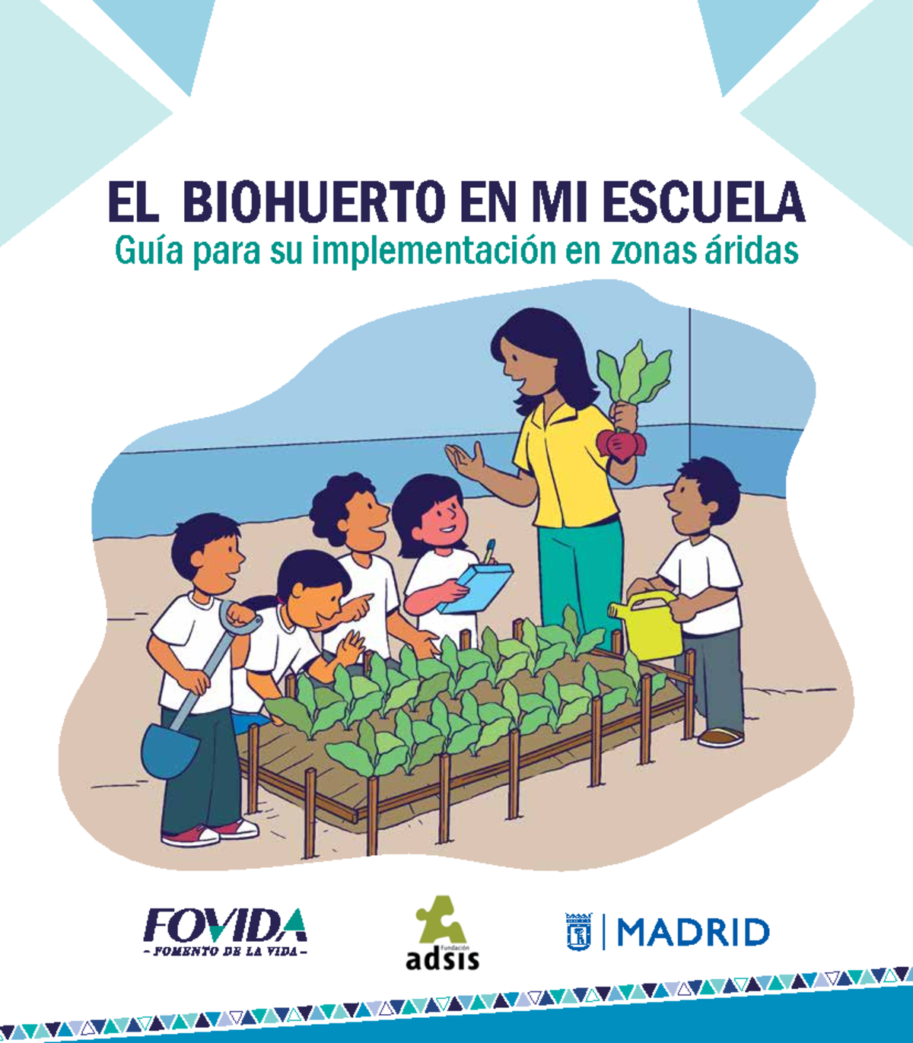

FAMILIARIZACIÓN DEL PROBLEMA
La docente guía la comprensión del problema con las siguientes preguntas:
¿De qué trata el problema?
¿Qué desean hacer los estudiantes con el biohuerto?
¿Qué medidas tiene el terreno?

¿Qué nos pide averiguar el problema?
¿Qué significa cercar todo el contorno?
BÚSQUEDA Y EJECUCIÓN DE ESTRATEGIAS

Los estudiantes forman equipos.
Cada equipo recibe materiales:
Regla o cinta métrica.
Cuerda o lana.
Hoja de trabajo.
Lápiz.Cartulina. 3docente plantea:
¿Cómo podemos averiguar cuántos metros de alambre necesitamos?
¿Qué podemos hacer con las medidas del largo y del ancho?
¿Podemos representar el biohuerto mediante un dibujo?
Los estudiantes dibujan el biohuerto, identifican sus cuatro lados y proponen estrategias: sumar las medidas de todos los lados o utilizar una operación que permita hallar el perímetro.

- SOCIALIZACIÓN Y REPRESENTACIÓN
Cada grupo presenta su estrategia.
Los estudiantes explican cómo encontraron el resultado.
La docente registra en la pizarra las diferentes estrategias y destaca que todas permiten encontrar la medida del contorno.
Se introduce el concepto:
El perímetro es la medida de todo el contorno de una figura.
En el caso del rectángulo:
Perímetro = lado + lado + lado + lado
Por ejemplo:
Largo: 6 m
Ancho: 3m
Luego realizan la suma de sus cuatro lados: 6 + 3 + 6 + 3= 18 m

D. FORMALIZACIÓN
La docente sistematiza el aprendizaje:

Perímetro de un rectángulo
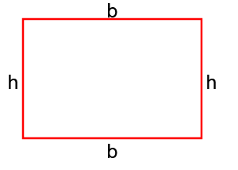
El perímetro de un rectángulo corresponde a la suma de sus lados:
Perímetro = h + b + h + b

Los estudiantes copian y completan:
El perímetro es ________________________________.
Para hallar el perímetro debemos ________________________________.
El perímetro de nuestro biohuerto es __________ metros.
Se enfatiza que el resultado del perímetro se expresa en unidades de longitud, por ejemplo: centímetros, metros, etc.

REFLEXIÓN Y ARGUMENTACIÓN
Con apoyo de la docente, los estudiantes comprenden que el perímetro es la medida de todo el contorno de una figura.
En un rectángulo, se pueden sumar sus cuatro lados:
P = 6 + 3 + 6 + 3 = 18 m
Por lo tanto, el biohuerto tiene forma de rectángulo y necesitan 18 metros de alambre para cercarlo completamente.
¿Qué hicimos primero para resolver el problema?
¿Cómo supimos qué forma tiene el biohuerto?
¿Qué significa hallar el perímetro?
¿Qué estrategia utilizamos para encontrar la cantidad de alambre?
¿Podríamos resolverlo de otra manera? Los estudiantes explican sus respuestas y comparan procedimientos.
PLANTEAMIENTO DE OTROS PROBLEMAS
- Desarrolla la actividad de la ficha de aplicación. Aplican lo aprendido, representan la situación y hallan el perímetro de manera autónoma.
La docente formula las siguientes preguntas de metacognición, permitiendo que los estudiantes reflexionen antes de responder
¿Que aprendí hoy sobre las operaciones combinadas?
¿Cuál fue el paso más difícil? ¿Cómo lo resolví?
¿Qué estrategia me fue más útil para resolver ?
¿En qué situación de mi vida diaria podría usar la medición ?

…………………………………… ………………………………………………

Prof:3°A Directora

INSTRUMENTO DE EVALUACIÓN N° 10
“Resolvemos operaciones combinadas de adición y sustracción.”

ESCALA VALORATIVA

Grado: _________ Sección: _____________ Fecha: ________________
Competencia: Resuelve problemas de cantidad.
N° DE ORDEN | APELLIDOS Y NOMBRES | EVIDENCIAS:  - Ficha de trabajo  - Explicación oral del proceso seguido para resolver sus ejercicios
N° DE ORDEN | APELLIDOS Y NOMBRES | CRITERIOS DE EVALUACIÓN
N° DE ORDEN | APELLIDOS Y NOMBRES | Identifica el orden correcto en que deben resolverse las operaciones combinadas de adición y sustracción. |  |  | Calcula de manera exacta el resultado de expresiones que combinan sumas y restas con números de hasta tres cifras. |  |  | Argumenta el proceso seguido para resolver operaciones combinadas.
N° DE ORDEN | APELLIDOS Y NOMBRES | Lo hizo | En proceso | Necesita apoyo | Lo hizo | En proceso | Necesita apoyo | Lo hizo | En proceso | Necesita apoyo
1
2
3
4
5
6
7
8
9
10
11
12
13
14
15
ANEXO 01
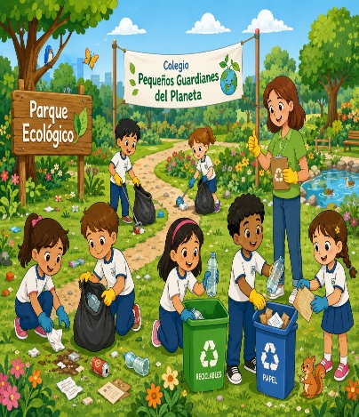
El colegio “Pequeños Guardianes del Planeta” organizo un gran día de limpieza en el Parque Ecológico del barrio. Todos los niños y niñas de 3° grado quisieron participar para cuidar el medio ambiente.
La maestra Sofia les explico que tenían 350 bolsas de basura para repartir entre los equipos. Por la mañana, los estudiantes del equipo Rojo usaron 125 bolsas y el equipo Azul uso 87 bolsas.
Por la tarde, el equipo Verde recibió 60 bolsas adicionales del municipio para terminar de limpiar el rio que estaba muy contaminado.
Al final del día, el director pregunto: ¿Cuántas bolsas quedan disponibles para la próxima jornada de limpieza?

FAMILIARIZACIÓN DEL PROBLEMA
- ¿De qué trata el problema?
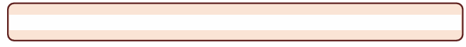

- ¿Cuántas bolsas había al principio?

- ¿Qué acciones se realizaron con las bolsas?

- ¿Qué nos pide calcular el problema?

- ¿Qué operaciones necesitamos usar? ¿En qué orden?

